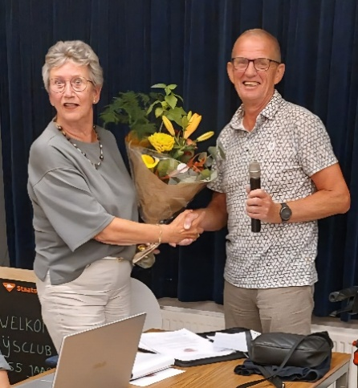

**Onze Hannie**

Na 6 jaren trouwe dienst als secretaris van onze bridgeclub nemen we vandaag afscheid van jou in deze rol.

Je hebt in de afgelopen 6 jaar veel werk achter de schermen verricht, en dat altijd:

- Zorgvuldig

- Op tijd

- En met een glimlach

Of het nu ging om het maken van:

* Notulen
* Uitgaande notitie
* Het plannen en organiseren van onze vergaderingen

op jouw konden we altijd rekenen.

Jij was de stille motor achter de club, en jouw inzet heeft bijgedragen aan het warme, gezellige karakter van deze club.

We zullen jouw scherpe pen, de puntjes op de **i,** je rustige aanwezigheid en jouw goed onderbouwde mening missen binnen het bestuur.

Als lid blijf je nog bij ons, want bridgen zonder Hannie…….dat gaan we niet doen.

**Namens alle leden**: ontzettend bedankt voor alles wat je hebt gedaan. Nu nog meer van het spelletje bridge genieten,

Je hebt het meer dan verdiend.